CAMERA FILM præsenterer

HEART OF A DOG
Af Laurie Anderson

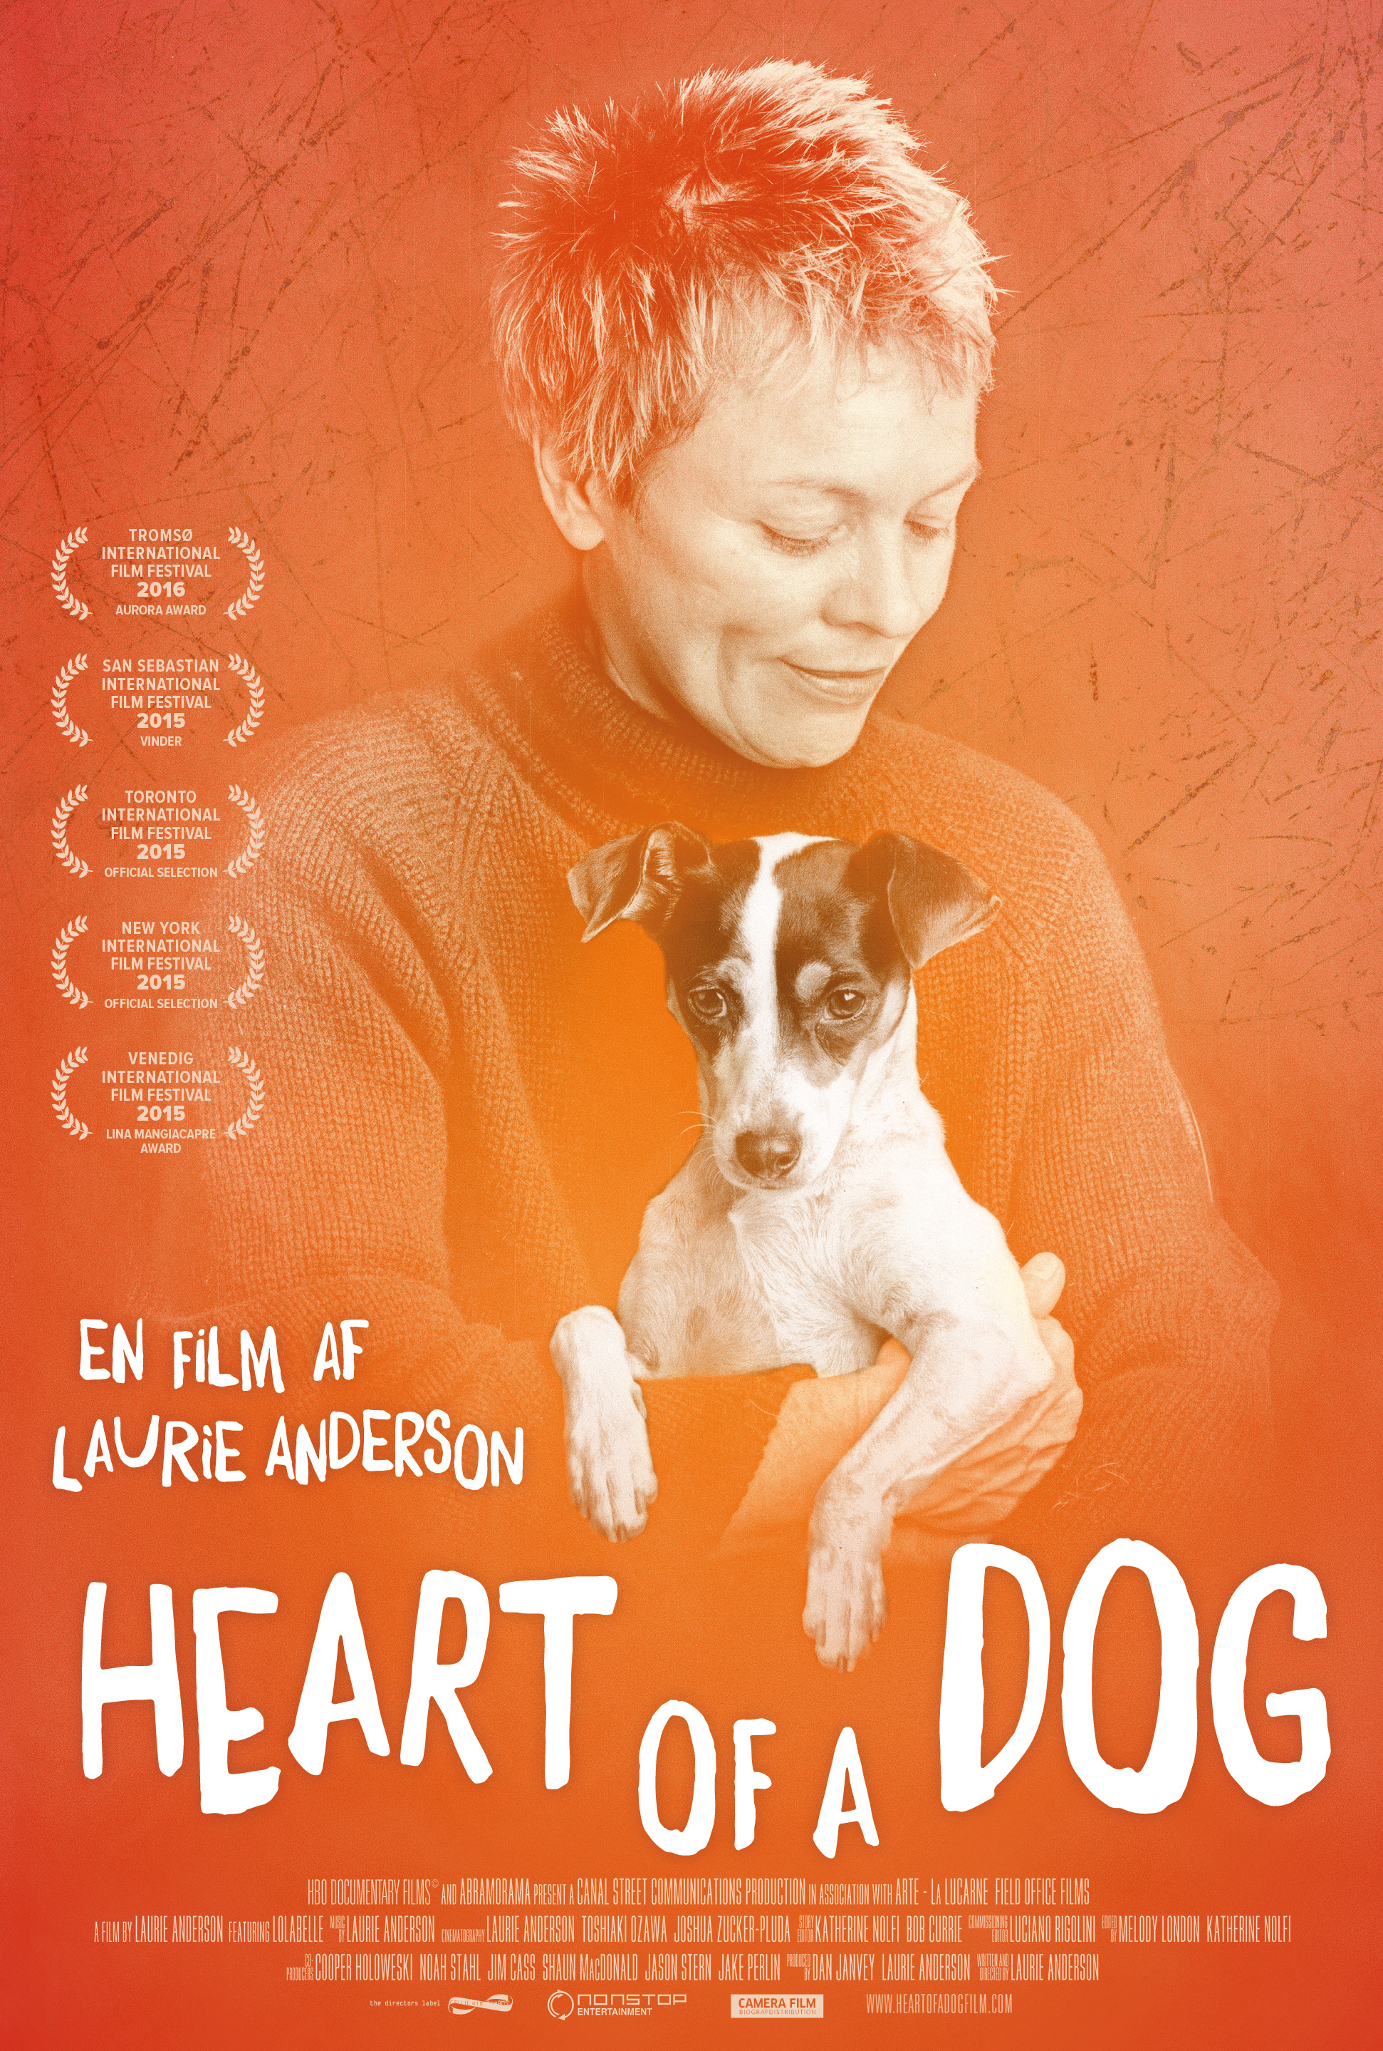

Danmarkspremiere d. 12. maj 2016

Kort synopsis

Musikeren og performancekunstneren Laurie Anderson er med det lyriske filmessay ’Heart of a Dog’ tilbage med sin første film i næsten 30 år. I et poetisk, dokumentaristisk flow sammenstykker Anderson en filmfortælling, der elegant balancerer mellem personlige minder og buddhistisk meditation. Mellem filosofiske betragtninger og virkelighedens konkrete aftryk i den kulturelle erindring. Mellem smukke drømme og refleksioner over mortalitetens uundgåelige vilkår. Alt sammen camoufleret som en kærlig beretning om Andersons afdøde terrier Lolabelle. ’Heart of a Dog’ er både humoristisk og indsigtsfuld, og den associative struktur tillader instruktøren at fortabe sig i verden, som den fremstår for netop hende. Filmen er dedikeret Andersons afdøde mand, Lou Reed, der med ’Turning Time Around’ får lov til at slå filmens sidste toner an.

Lang synopsis

Siden 1970’erne og 1980’erne har amerikanske Laurie Anderson været pioner på den eksperimenterende kunstscene i New York og toneangivende inden for performance-avantgarden, den elektroniske musik og filmkunsten. I 1986 var hun aktuel med koncertfilmen ’Home of the Brave’ og nu, knap 30 år senere, har hun forfattet og instrueret filmessayet ’Heart of a Dog’.

Helt centralt i filmen, og også i titlen, står Andersons nu afdøde terrier, hendes elskede Lolabelle. Filmen følger ingen snorlige kronologi, men fortaber sig lyrisk i øjeblikke, stemninger og refleksioner. Den indeholder en scene, hvor Anderson i streg-animation fortæller om sin drømmekrop – den krop, hun bevæger sig rundt i i drømme. I en drøm oplever hun, hvordan hun føder Lolabelle. Som en baby kommer den lille hund ud af hendes mave. Kærligheden vil ingen ende tage, men, røber Anderson, der er det lille aberdabei, at hun selv i drømmen har orkestreret hele sceneriet. Hun har bedt lægerne om at få syet den spillevende Lolabelle ind i sin mave, og det er med møje og besvær lykkedes.

Den slags fabuleringer fylder ’Heart of a Dog’, og drømmen fortæller noget om, hvor nært Andersons hjerte Lolabelle står. Men den søde hund er ikke blot en nuttet størrelse, der imponerer og henrykker ved at lære at spille klaver og kommunikere med sin ejer. Lolabelle er Andersons sjæleven og hendes spirituelle partner og stærkt knyttet sammen med instruktørens sans for det metafysiske.

Men i 2011 døde Lolabelle, og hendes død faldt sammen med, at Anderson i løbet af nogle år også mistede sin mor og sin mand, Lou Reed. Derfor står døden og dødeligheden som et af de helt centrale fikspunkter i ’Heart of a Dog’. Både den konkrete død og i mere overført forstand som det at tabe eller miste.

’Heart of a Dog’ lader sig ikke gribe eller kategorisere. Dens essayistiske form, den lyriske tone og den ekstremt personlige grundfølelse gør filmen til mere end en film. Det bliver en art testamente over emner, hun finder essentielle. Og hos Anderson går tingene hånd i hånd. New Yorker-hunden Lolabelles angst for de californiske bjerges rovfugle bliver kædet elegant sammen med rædslen i folks øjne på Manhattan i tiden umiddelbart efter 11. september. På samme måde sidestilles den amerikanske stats enorme dataopbevaring i ørkenen med de egyptiske faraoers kolossale mindesmærker. Sammenfaldene er også filmiske. Som når Anderson nærmest umærkeligt lader sit kamera grøntone og forvandler det til et overvågningskamera og fremmaner et sindbillede på vores kulturs konsekvente mistænkeliggørelse.

Filosoffen Ludwig Wittgensteins tanker om sproget som skabende for vores opfattelse af verden tænder alarmklokkerne i forbindelse med de advarende skilte, der blev sat op i New York efter terrorangrebet: ”If you see something, say something.” Når angsten konsolideres sprogligt, argumenterer Anderson, så påvirker det os i en grad, så den pludselig er til at tage at føle på.

I en ”historie om en historie” kommer Anderson ind på et minde fra barndommen, hvor hun ville vise sig over for sine kammerater ved at slå en saltomortale fra vippen ned i poolen. Desværre sigtede hun forkert og ramte land i stedet for vand. Det resulterede i en brækket ryg og en dom fra lægerne om, at hun næppe ville komme til at gå igen. Den forudsigelse trodsede hun, og fejlslutningen fra videnskaben indlejrede en generel mistro over for ”de voksne” i den unge Laurie.

Temaet om forgængelighed kædes også sammen med kærligheden. Kærligheden til selvfølgelig Lolabelle, kærligheden til Lou Reed og den mere komplicerede kærlighed til hendes mor. Til sin buddhistiske lærermester, der går igen som vejleder i næsten alle aspekter af filmen, afslører hun, at hun aldrig rigtig har elsket sin mor. Hvordan skal hun på hendes dødsleje så give udtryk for sin sorg? Tankerne omkring moderen giver resonans til et barndomsminde, hvor hun reddede sine tvillingebrødre fra at drukne i en tiliset sø, og moderens reaktion var, at rose hende for hendes uventede svømmeevner. Og der var pludselig kærligheden.

Hele filmen formidles med Andersons melodiske røst i voice-over, og tonen er både melankolsk og livsbekræftende. Billedsiden former sig som lag på lag af nutidige optagelser, arkivmateriale, hjemmevideo og billeder af de hunde, der skal inkarnere Lolabelle. Lyden er, selvsagt, intens og følger filmen, som Lolabelle fulgte sin ejer. Filmen er dedikeret Lou Reed, der med ’Turning Time Around’ får lov til at slå filmens sidste toner an. ’Heart of a Dog’ var nomineret til Guldløven i Venedig.

Credits

Lolabelle
Laurie Anderson
Julian Schnabel
Elisabeth Weiss
Dustin Defa
Jason Berg

Fotograf Laurie Anderson, Toshiaki Ozawa og Joshua Zucker-Pluda
Klip Melody London og Katherine Nolfy
Animation Laurie Anderson
Originalmusik Laurie Anderson
Producere Laurie Anderson og Dan Janvey
Instruktion Laurie Anderson
Manuskript Laurie Anderson

Længde 75 minutter
Originaltitel Heart of a Dog
Lande/år Frankrig og USA/2015

www.camerafilm.dk

Premierebiografer

Grand Teatret, København
Empire, København
Park Bio, København
Vester Vov Vov, København
Albertslund Biograferne, Albertslund
Øst For Paradis, Aarhus
Cafebiografen, Odense
Biffen, Aalborg
Nicolai Biograf og Café / Film6000, Kolding

